ГЕОМЕТРІЯ | 7 | МАТЕМАТИКА НОВА | 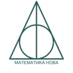
УРОК | 16 | www.matnova.com.ua

Тема: Розв’язування типових вправ з теми «Перпендикулярні прямі. Перпендикуляр. Відстань від точки до прямої»
Мета:
- Навчальна: закріпити знання, отримані на попередніх уроках;
- Розвиваюча: розвивати вміння аналізувати отримані знання, правильно користуватися креслярським приладдям;
- Виховна: виховувати інтерес до вивчення точних наук;
Компетенції:
- математичні
- комунікативні
Тип уроку: закріплення знань;
Обладнання: конспект, презентація, мультимедійне обладнання;

Хід уроку
- Організаційний етап
- Привітання
- Перевірка присутніх на уроці
- Налаштування на роботу

- Актуалізація опорних знань

- Які прямі називаються перпендикулярними?
- Яким символом можна позначити перпендикулярні прямі?
- Як побудувати перпендикулярні прямі за допомогою транспортира?
- Які відрізки називаються перпендикулярними?
- Що є відстанню від точки до прямої?
- Що таке перпендикуляр?

- Розв’язування задач
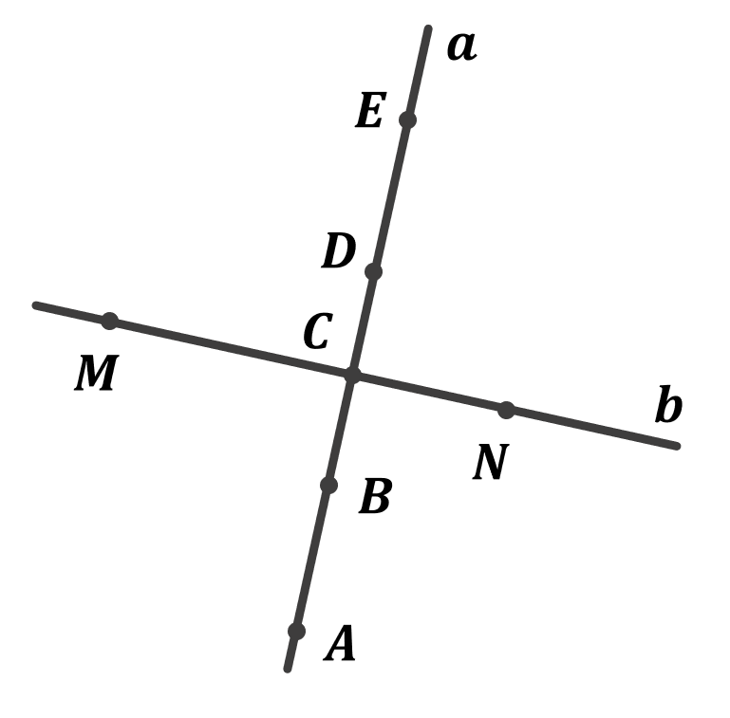
№1
На рисунку прямі $a$ і $b$ перпендикулярні. Чи перпендикулярні:

- Відрізки $BA$ і $MC$;
(Перпендикулярні)

- Промінь $AE$ і відрізок $CM$;
(Перпендикулярні)

- Відрізки $DE$ і $BA$;
(Не перпедикулярні)

- Промені $CE$ і $CM$;
(Перпендикулярні)

№2
Накресліть відрізки $AB$ і $CD$ так, щоб вони були перпендикулярними та не перетиналися

Розв’язок:
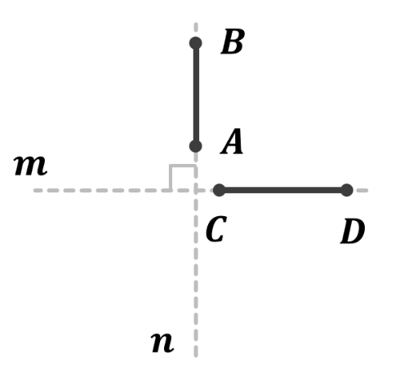
Будуємо перпендикулярні прямі $m \text{і} n$ та відкладаємо на одній з прямих відрізок $AB$ а на іншій $CD$ так, щоб вони не перетиналися.

№3
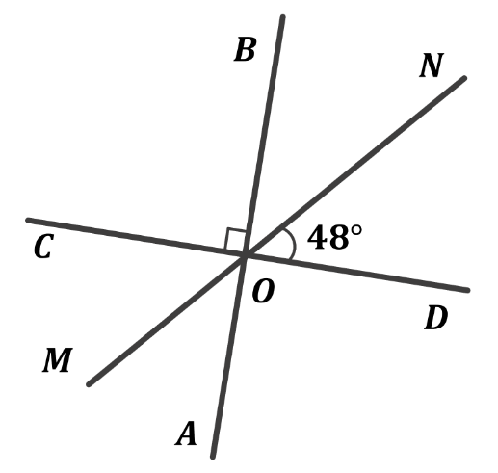
На рисунку $AB⊥CD$, $∠NOD=48°$. Знайдіть:
- $∠AOM$;
- $∠MOB$;

Розв’язок:
- $∠AOM$
$∠NOD=∠COM=48°$ (як суміжні)
$∠COA=90°$ (так як $AB⊥CD$)
За основною властивістю вимірювання кутів:
$$∠COA=∠COM+∠AOM$$
$$∠AOM=∠COA-∠COM=90°-48°=42°$$

- $∠MOB$
$∠COB=90°$ (так як $AB⊥CD$)
За основною властивістю вимірювання кутів:
$$∠MOB=∠COM+COB=48°+90°=138°$$

Відповідь: 1) $42°$; 2) $138°$

№4
Кути $ABM$ і $ABN$ прямі. Доведіть, що точки $M$, $B$ і $N$ лежать на одній прямій

Доведення:
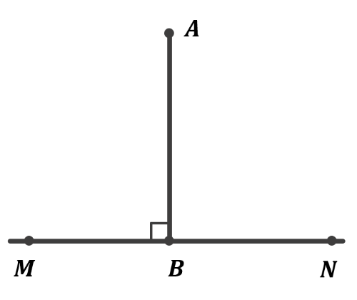
Промінь $BA$ – спільна сторона прямих кутів $ABM$ і $ABN$, отже:

$∠MBN=∠ABM+∠ABN=90°+90°=180°$
$∠MBN$ – розгорнутий, отже точки $M$, $B$ і $N$ лежать на одній прямій.

Доведено.

№5
Доведіть, що промінь, проведений через вершину кута перпендикулярно до його бісектриси, є бісектрисою кута, суміжного з даним.
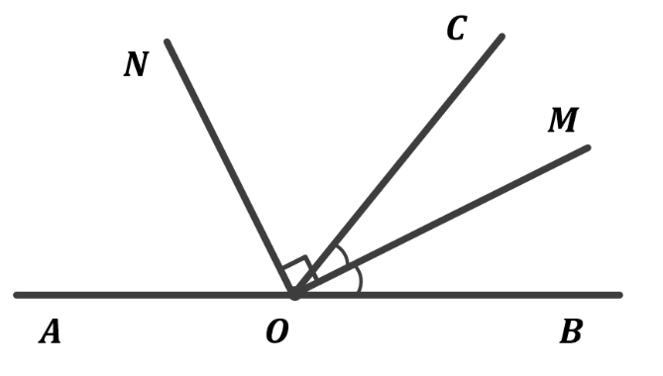
Дано:
$∠AOC$ і $∠COB$ – суміжні;
$OM$ – бісектриса $∠COB$;
$ON⊥OM$;

Довести:
$ON$ – бісектриса $∠AOC$;

Доведення:
Нехай:
$∠COB=x$, так як $OM$ – бісектриса $∠COB$, то:
$$∠COM=∠MOB=\frac{1}{2}x$$

За основною властивістю вимірювання кутів:
$$∠NOM=∠NOC+∠COM$$
$$∠NOC=∠NOM-∠COM$$

$$\left.\begin{aligned}∠NOC=∠NOM-∠COM \\ ∠NOM=90° \text{(за умовою)} \\ ∠COM=\frac{1}{2}x\end{aligned}\right|→ ∠NOC=90°-\frac{1}{2}x$$

Так як $∠AOC$ і $∠COB$ – суміжні, то:
$$∠AOC+∠COB=180°$$
$$∠AOC=180°-∠COB$$

$$\left.\begin{aligned}∠AOC=180°-∠COB \\ ∠COB=x\end{aligned}\right|→ ∠AOC=180°-x$$

Кут $AOC$ також можна виразити використовуючи основну властивість вимірювання кутів:
$$∠AOC=∠AON+∠NOC$$

$$\left.\begin{aligned}∠AOC=∠AON+∠NOC \\ ∠NOC=90°-\frac{1}{2}x\end{aligned}\right|→ ∠AOC=∠AON+90°-\frac{1}{2}x$$

Можемо скласти рівність:
$$\left.\begin{aligned}∠AOC=180°-x \\ ∠AOC=∠AON+90°-\frac{1}{2}x\end{aligned}\right|→ 180°-x=∠AON+90°-\frac{1}{2}x$$

$$180°-x=∠AON+90°-\frac{1}{2}x$$
$$∠AON=180°-x-90°+\frac{1}{2}x$$
$$∠AON=90°-\frac{1}{2}x$$

Отже:
$\left.\begin{aligned}∠NOC=90°-\frac{1}{2}x \\ ∠AON=90°-\frac{1}{2}x\end{aligned}\right|→ ∠NOC=∠AON → ON$ – бісектриса $∠AOC$

Доведено.
№6
На рисунку $AB⊥AD$, $∠2 :∠1=7:9$, $AC$ – бісектриса кута $BAD$. Знайдіть кут $CAE$.
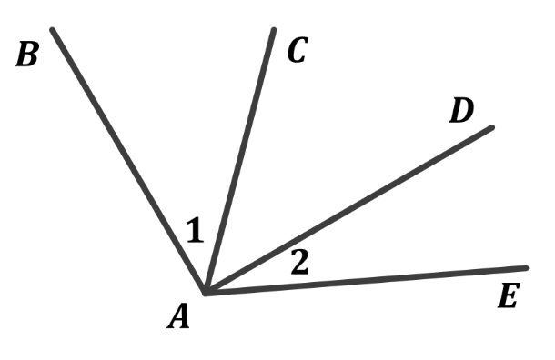
Дано:
$AB⊥AD$;
$∠2 :∠1=7:9$;
$AC$ – бісектриса кута $BAD$;

Знайти:
$∠CAE-?$

Розв’язок:
За основною властивістю вимірювання кутів:
$$∠CAE=∠CAD+∠DAE$$

Так як $AC$ – бісектриса $∠BAD$ і $∠BAD=90°$, то:
$$∠BAC=∠CAD=∠1=\frac{∠BAD}{2}=\frac{90°}{2}=45°$$

За умовою $∠2 :∠1=7:9$, отже:
$$\frac{∠2}{∠1}=\frac{7}{9}$$

$$\frac{∠2}{45°}=\frac{7}{9}$$
$$9∠2=7∙45°=315°$$
$$∠2=\frac{315°}{9}=35°$$

За основною властивістю вимірювання кутів:
$$∠CAE=∠CAD+∠DAE=45°+35°=80°$$

Відповідь: $80°$

- Підсумок уроку
- Дати відповідь на запитання учнів
- Індивідуальна робота з учнями, що не зрозуміли матеріал

- Домашнє завдання
Повторити §7
Виконати №142, 148, 158

